STECKBRIEF UNTERRICHTSPROJEKT

Name des Lehrenden | Dr.habil. Daniela Stoytcheva
Kontaktadresse/mail | dstoytcheva@netissat.bg
Schule (Anschrift + evtl. homepage) | Universität „St. Kliment Ochridski“ Sofia  Boul. Zar Osvoboditel 14  1504 Sofia  www.uni-sofia.bg
Land | Bulgarien

Titel des Projekts: Gehirn, Bewusstsein

Kurzbeschreibung:
Unterrichtsentwurf zur Vorbereitung auf den TestDaF.
Der Entwurf kann in Vorberitungskursen auf diese Prüfung, aber auch in anderen Kunrsen auf Niveau C1 eingesetzt werden.

Allgemeines
4
Dauer normale Unterrichtsstunden

außerhalb des Unterrichts

Alter der Schüler Lerner ab 17 Jahren

Lernstand der Schüler Niveau C1

Einordnung in den Lehrplan _________________________________

Einzuübende Fertigkeiten Leseverstehen

Unterrichtsziele:
Entwicklung des Leseverstehens;
Wiederholung und Zusammenfassung des kausalen und konsekutiven Verhältnisses

Materialien (Bücher, Hand-outs, Software, Webseiten, Folien, Tafelbilder ...)
Lehrwerk: Klaus Lodewick: DSH-Training, Fabouda-Verlag. Göttingen. 1999., Kapitel 5
Arbeitsblätter

Einschränkungen & Probleme:
Je nach Lernstand und Leistungsstärke der Gruppe sind vielleicht mehr Unterrichtsstunden notwendig.

II. Unterrichtsplan

Einstieg
Einstieg ins Thema „Gehirn, Bewusstsein“
Sozialform: Einzelarbeit (EA)
Materialien: Arbeitsblatt 1, Aufgaben 1 und 2

Ablaufplan (Wenn der Platz nicht reicht, bitte als Anhang anfügen.)
Phase / Lernschritt | Sozialform | Material
1. Leseverstehen; Kontrolle des Verstehens | EA + Auswertung der Ergebnisse im Plenum | Text „100 Milliarden Neuronen“  Arbeitsblatt 2
2. Wortschatzübung | EA | Arbeitsblatt 3
3. Selektives Verstehen des Textes | Partnerarbeit  (PA) | Arbeitsblatt 4
4. Selektives Verstehen des Textes | PA | Arbeitsblatt 5
5. Wiederholung und Zusammenfassung des kausalen und konsekutiven Verhältnisses | EA | Arbeitsblatt 6
6. Übungen zum kausalen und konsekutiven Verhältnis | EA  PA  EA  EA | Arbeisblatt 7  Übung 1  Übung 2  Übung 3  Übung 4

Lerngewinn für die Praxis

III. Variationen, andere Anwendungsfelder

Der Unterrichtsentwurf kann auch in anderen Kursen für Erwachsene angewendet werden.

IV. Wichtige Hinweise & Tipps (Was sollte jemand wissen, der das Projekt auch durchführen will? Was könnte man verbessern?)

Anhang (bitte anfügen: Übungsblätter, Hand-outs, Folien, auch Fotos vom Unterricht wären schön...)
Arbeitsblatt 1

1. Welcher Begriff wird hiermit definiert?

______________ = das Organ im Kopf von Menschen und Tieren, mit dem sie denken und fühlen.

2. Welcher Text gehört zu welcher Abbildung?

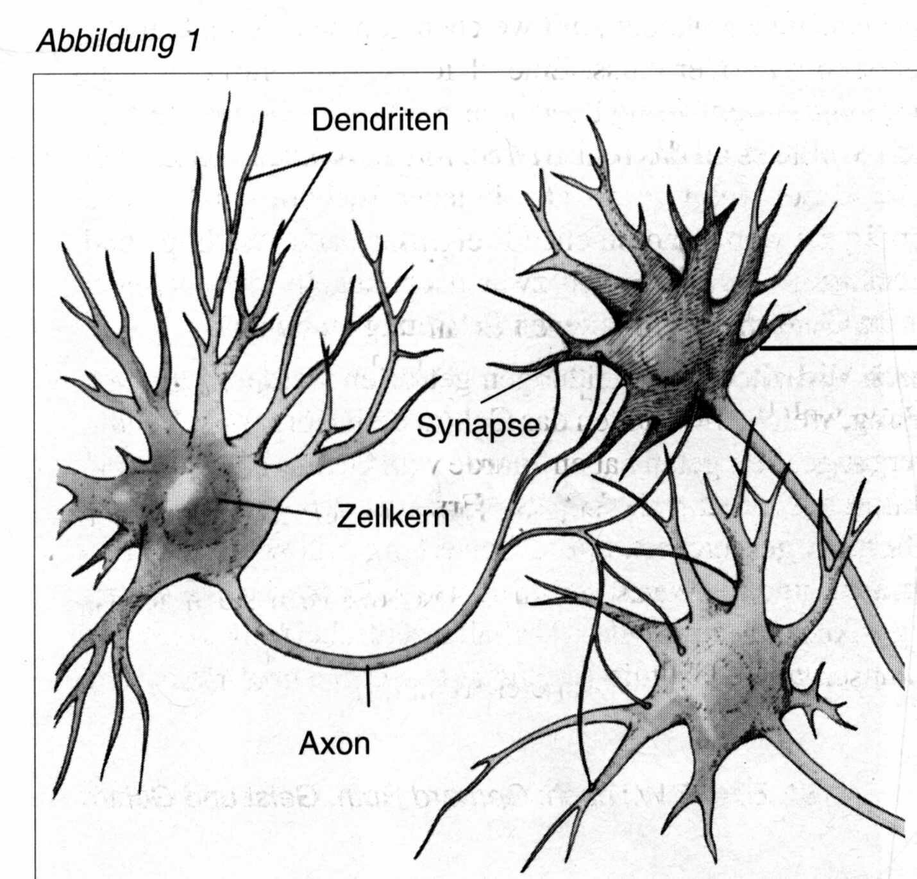

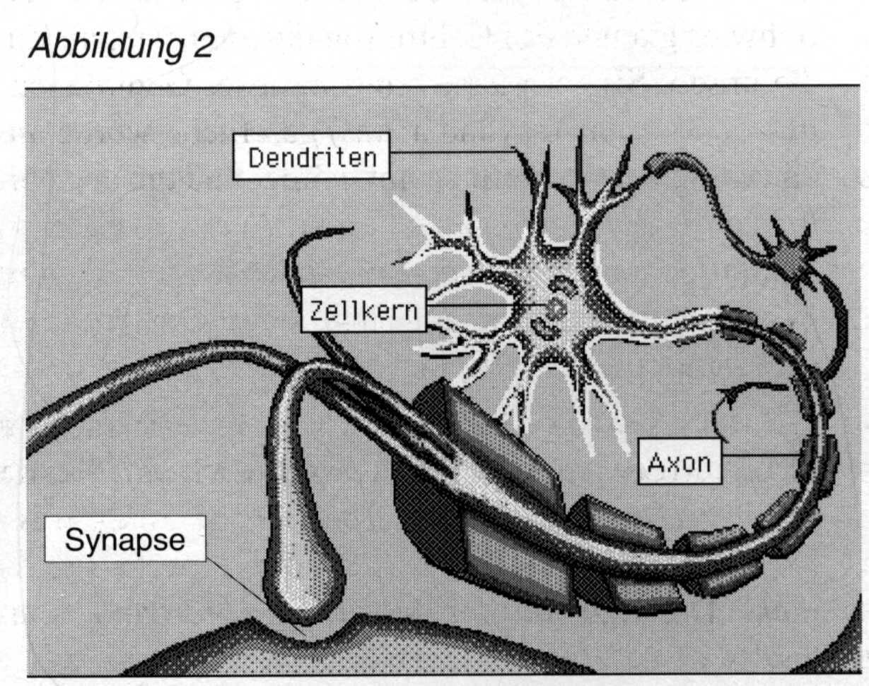

Text A

Nervenzellen können elektrische oder chemische Signale empfangen und an andere Zellen weitergeben. Die Dendriten einer Nervenzelle empfangen elektrische oder chemische Signale ("Erregung der Nervenzelle"), die als elektrische Aktivität entlang des Axons weitergeleitet werden. Der winzige Spalt zwischen zwei Nervenzellen heißt Synapse. Eine Synapse ist der Kontakt zu einer anderen Nervenzelle. Über die Synapse wird die elektrische Erregung an andere Nervenzellen weitergeleitet.

Text B

Das menschliche Nervensystem ist ein gigantisches Kommunikationsnetz. Schätzungsweise 100 Milliarden Nervenzellen (Neuronen) im Gehirn haben Verbindung zu Millionen weiterer Neuronen im Körper. Jede Nervenzelle im Gehirn steht in Kontakt zu Tausenden anderen.

Arbeitsblatt 2

Lesen Sie den Text und markieren Sie die richtige Antwort.

100 Milliarden Neuronen

Um zu überleben, müssen Tiere (wie selbstverständlich auch der Mensch) sich an ihrer Umwelt orientieren und Ereignisse, die für die Erhaltung der eigenen Existenz und die ihrer Nachkommen förderlich oder schädlich sind, mit geeigneten Verhaltensweisen beantworten. Dazu gehören beispielsweise Nahrungsaufnahme, Abwehr von Feinden (oder auch Flucht vor ihnen), Paarungsverhalten und soziale Kommunikation. Das Gehirn ist das wichtigste Organ, mittels dessen der Organismus sein Verhalten an seine Umwelt anpasst, denn es nimmt über die Sinnesorgane die Umwelt wahr, interpretiert diese auf der Grundlage angeborener oder erlernter Kriterien und steuert dann ein sich aus dieser Bewertung ergebendes Verhalten. Daneben hat das Gehirn die wichtige Aufgabe, die vegetativen Funktionen des Körpers zu kontrollieren: Schlaf- und Wachrhythmus, Kreislauf, Atmung, Wärmehaushalt, Hormonhaushalt usw.

Das Gehirn erhält alle Informationen aus der Umwelt von den Sinnesorganen. Diese enthalten Rezeptoren, die auf unterschiedliche Energieformen reagieren: elektromagnetische Wellen (»Licht«, Sehen), Schalldruckwellen (Hören), mechanischen Druck (Tasten), chemische Moleküle (Schmecken, Riechen) oder Schwerkraft (Stellung des Körpers im Raum, »Gleichgewicht«). Die Sinnesorgane nehmen diese Umweltereignisse auf. Die Nervenzellen des Gehirns reagieren aber nur auf bestimmte elektrische Signale oder ihnen entsprechende chemische Substanzen, die außerhalb des Gehirns in der Natur nicht vorkommen. Damit das Gehirn durch Umweltereignisse gereizt werden kann, müssen diese Ereignisse in den Sinnesorganen in neuroelektrische oder neurochemische Signale umgewandelt werden. Die Sinnesorgane übersetzen also das, was in der Umwelt passiert, in die »Sprache« des Gehirns. Diese »Sprache« besteht aus elektrischen und chemischen Signalen.

Mit der »Übersetzung« von Umweltereignissen in Nervenerregungen verschwinden alle besonderen Eigenschaften, die diese Ereignisse haben. Man kann daher einer Erregung der Nervenzellen nicht ansehen, ob sie von einer Licht- oder Schalldruckwelle, von einem Geruchsmolekül oder einer mechanischen Einwirkung stammt. Alle Erregungen der Nervenzellen sind im Prinzip gleich, weil sie andernfalls im Gehirn nicht miteinander verarbeitet werden könnten. Die umgewandelten Umweltsignale werden durch das komplexe Netzwerk der Nerven in bestimmte Gebiete des Gehirns weitergeleitet, die für die Verarbeitung der unterschiedlichen Sinneswahrnehmungen zuständig sind. Ob wir etwas sehen, hören oder riechen, wird nicht in den Augen, Ohren oder der Nase »entschieden«, sondern in den dafür spezialisierten Gehirnbereichen. Herkunft und die Bedeutung der eintreffenden Erregungen interpretiert das Gehirn aufgrund komplizierter angeborener und erlernter Fähigkeiten.

Um die Funktionsweise des Gehirns genauer verstehen zu können, müssen wir uns klar darüber werden, welche typischen Schwierigkeiten das Gehirn ständig zu lösen hat. Zunächst muss entschieden werden, mit welchen von den vielen Dingen, die unsere Sinnesorgane erregen, unser Gehirn sich genauer befassen will oder muss. Eine gleichzeitige Verarbeitung all dessen, was um uns (und in uns) geschieht, würde unser Wahrnehmungssystem völlig überfordern. Auch ist das meiste, was da vor sich geht, ziemlich unwichtig, und unser Gehirn würde sich, wollte es das alles registrieren, mit Tausenden von Einzelheiten beschäftigen, anstatt darauf Acht zu geben, was wichtig ist. Unser Gehirn muss also in jeder Sekunde entscheiden, worauf es seine Aufmerksamkeit richten soll. Es muss dabei ständig die wahrgenommenen Ereignisse nach »wichtig« und »unwichtig«, »interessant« und »uninteressant«, »neu« und »bekannt« sortieren, und zwar nach Regeln, die entweder angeboren oder (in den meisten Fällen) erlernt sind, also aus der im Gedächtnis enthaltenen Erfahrung stammen.

Auf der Grundlage der sortierten Wahrnehmungen müssen danach Verhaltensentscheidungen getroffen werden. Muss ich etwas tun oder nicht? Was muss / sollte ich tun? Bei der Entscheidung, welches Verhalten das Gehirn dem Körper »befiehlt«, spielt das Gedächtnis eine wichtige Rolle. Alles, was wir in der Vergangenheit getan haben, wurde vom Gehirn bewertet, und zwar danach, ob es für uns gut oder schlecht war, Lust oder Unlust hervorgebracht hat, den Erwartungen entsprach oder nicht. Das Ergebnis der Bewertung wird dann in unserem Gedächtnis gespeichert. Diese Bewertung drückt sich bei uns häufig in Gefühlen aus. Wir tun etwas »gern«, weil es »Spaß« macht, und tun etwas nur »ungern« oder vermeiden etwas, weil wir aufgrund schlechter Erfahrungen dabei Abneigung oder gar Abscheu empfinden. Verhaltensentscheidungen werden also auf der Grundlage gemachter Erfahrungen getroffen, die in unserem Gedächtnis gespeichert sind. Sie sind häufig von Gefühlen und nicht von logischen Überlegungen bestimmt.

nach: Gerhard Roth. Geist und Gehirn.

(Textquelle: Klaus Lodewick, DSH-Training, Fabouda-Verlag, S. 70)

 |  | Richtig | Falsch | Text sagt dazu nichts
1. | Verhaltensweisen bestimmen die Überlebensfähigkeit von Menschen und Tieren.
2. | Für das Verhalten von Menschen und Tieren sind ausschließlich die Sinnesorgane verantwortlich.
3. | Die Rezeptoren der Sinnesorgane haben unterschiedliche Form, Struktur und Zusammensetzung.
4. | Die Sinnesorgane transformieren die Energieformen der Umwelt in für das Gehirn verständliche Signale.
5. | Die Erregungen der Nervenzellen lassen nicht erkennen, welches Umweltereignis sie hervorgerufen hat.
6. | Die Fähigkeit des Gehirns, Wahrnehmungen aus der Umwelt zu entschlüsseln, hat sich in der langen Entstehungsgeschichte der Lebewesen herausgebildet.
7. | Das Gehirn leistet schwere Arbeit bei der Interpretation aller Informationen, die ihm die Sinnesorgane vermitteln.
8. | Eine Zuordnung der Ereignisse findet nach bestimmten Regeln statt, die sich größtenteils auf bisherige Lebenserfahrungen stützen.
9. | Ein komplizierter Bewertungsprozess liegt den Entscheidungen zugrunde, wie man sich verhalten soll, bei dem das Gedächtnis eine nicht unwichtige Rolle spielt.
10. | Gefühle und logische Überlegungen aufgrund von gemachten Erfahrungen bestimmen zu gleichen Teilen die Entscheidungen unseres Gehirns über unser Verhalten.

Arbeitsblatt 3

Übung 1: Notieren Sie das richtige Wort.

wahrnehmen überfordern der Schall hervorbringen

die Paarung angeboren die Substanz erregen

die Abneigung schätzungsweise der Reiz die Schwerkraft

- ________________ etwas mit den Sinnen zur Kenntnis nehmen

2. _________________ der Vorgang, bei dem das männliche und das weibliche
Tier so zusammenkommen, dass dadurch junge Tiere
entstehen können

- _________________ ein starkes Gefühl, dass man j-n/etw. nicht mag, nicht
ausstehen kann

- __________________ von Geburt an vorhanden

- __________________ eine bestimmte Reaktion bei den Menschen
verursachen

- __________________ die Anziehungskraft eines Planeten, die bewirkt, dass
alles ein Gewicht hat

- __________________ eine Flüssigkeit, ein Gas oder etwas Festes

- ___________________ mehr von j-m erwarten oder verlangen, als er leisten
kann

- __________________ etwa, ungefähr

- __________________ etwas, das bewirkt, das ein Sinnesorgan darauf
reagiert

- __________________ etwas produzieren, besonders eine künstlerische
Arbeit
- __________________ Schwingungen und Wellen, die vom Ohr
wahrgenommen werden
Arbeitsblatt 4

Erklären Sie die Grafik, indem Sie die Vorgänge a), b) und c) beschreiben.

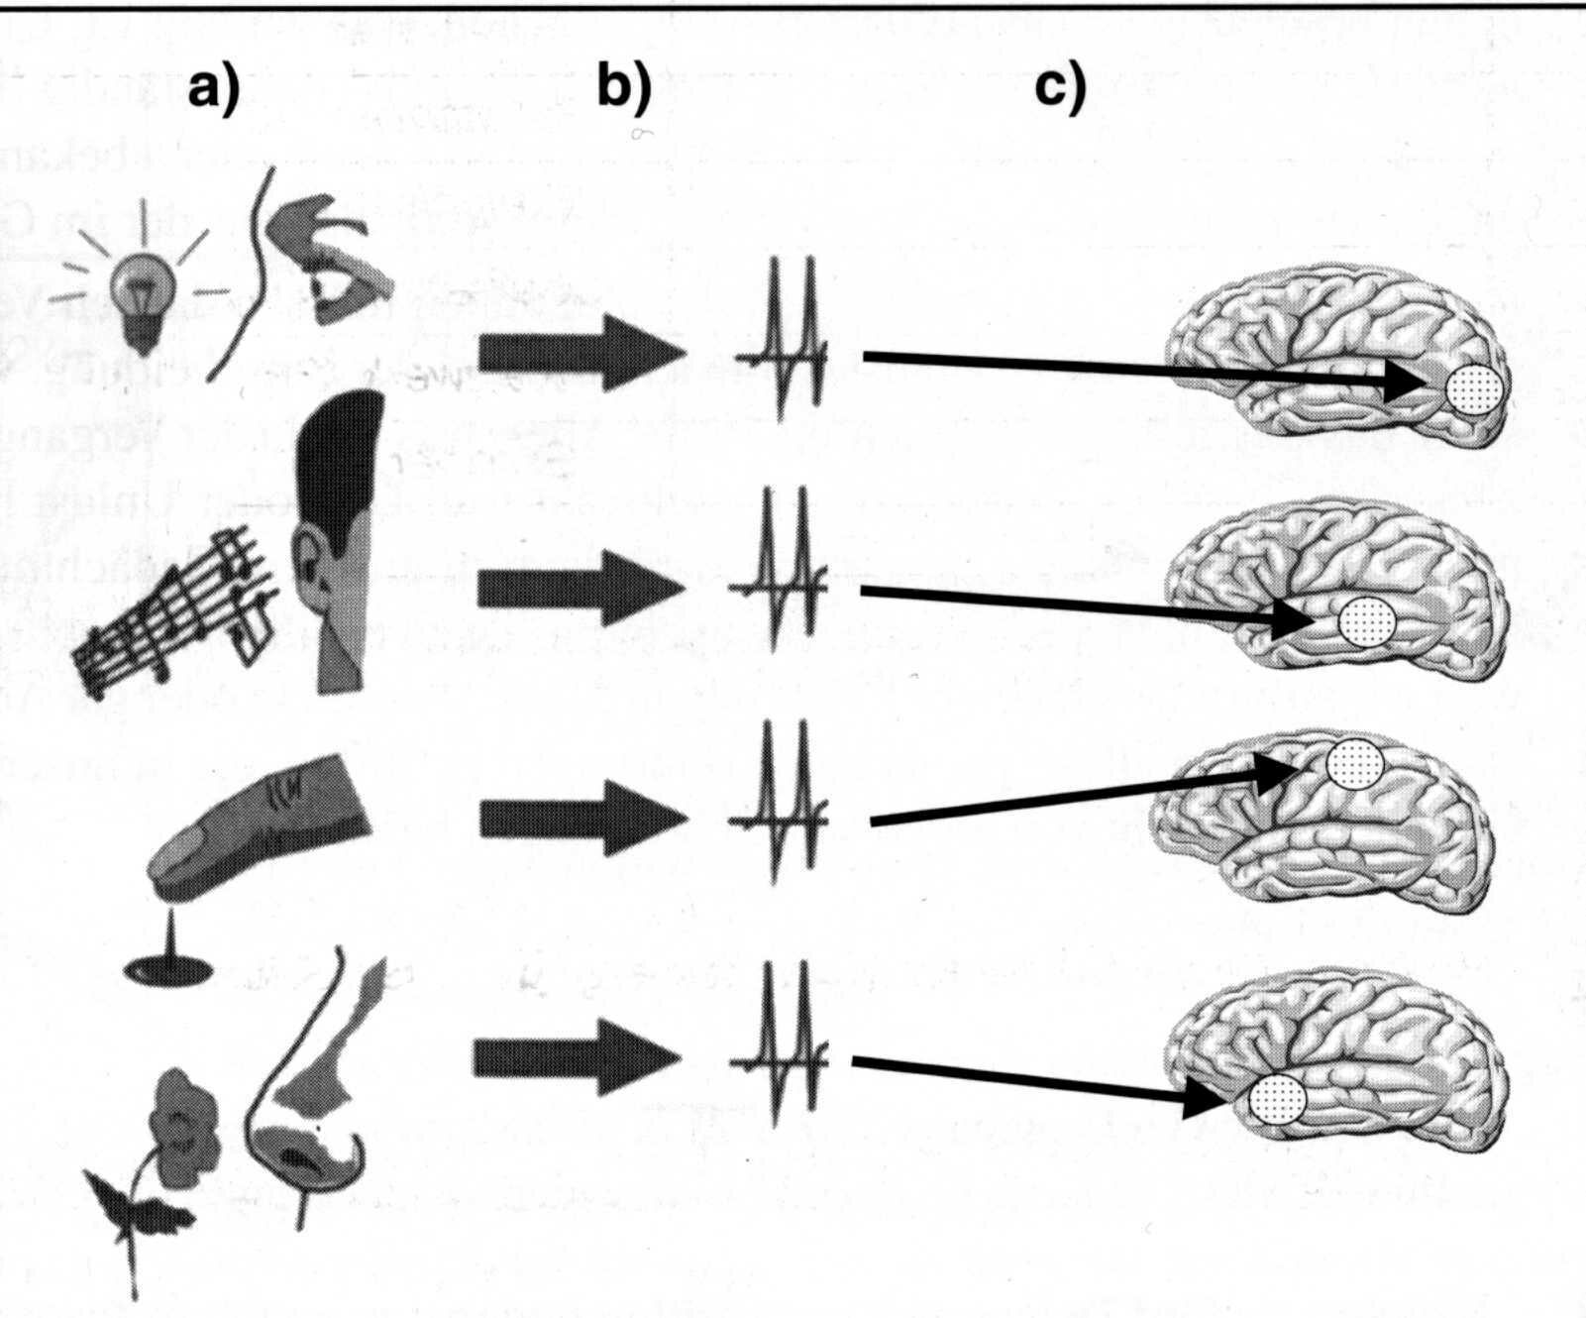

- _____________________________________________________________

_____________________________________________________________

b) _____________________________________________________________

______________________________________________________________

c) ______________________________________________________________

______________________________________________________________

Arbeitsblatt 5

Wie werden Verhaltensentscheidungen getroffen? Ergänzen Sie das Schema.

1. Entscheidung: Womit sich befassen?

Sortierung der Wahrnehmungen nach _________________________________

_______________________________________________________________

2. Entscheidung: _________________________________________________?

Bewertung vergangener Handlungen

________________________________

____________________________________________________

wichtigste Entscheidungsgrundlage: _____________ und nicht _____________

Arbeitsblatt 6

Lesen Sie den Text. Welche logischen Beziehungen werden in den Sätzen 1-13 hergestellt? Welche Strukturwörter (einzelne Wörter oder Ausdrücke aus mehreren Worten) stellen diese Beziehung her? Füllen Sie die Tabelle aus.

Haben Tiere Geist und Bewusstsein?

Die Frage ist so alt, wie die Frage nach dem Wesen des Geistes und ebenso umstritten. Während zahlreiche Philosophen, Theologen und Psychologen nur dem Menschen Geist und Bewusstsein zusprechen wollen, nehmen viele Biologen und Verhaltensforscher an, dass Tiere Geist und Bewusstsein besitzen. (1) Infolgedessen müssten ihnen auch Gefühle, Erwartungen, Erinnerungen usw. zugesprochen werden.

(2) Noch vor einigen Jahren galt es als unmöglich, diese Frage zu beantworten, denn Geist scheint etwas Immaterielles zu sein, das mit Hilfe der empirischen Wissenschaften grundsätzlich nicht zu erforschen ist. (3) Geist wäre demzufolge nur durch eigenes Erleben direkt zu erfahren. Auch bei unseren Mitmenschen können wir – so scheint es – nicht genau feststellen, ob sie Geist besitzen. Wir sprechen ihnen in der Regel Geist dann zu, wenn die sich im Rahmen von bestimmten sozialen Verhaltensweisen und sprachlichen Äußerungen bewegen.

(4) Aufgrund neurobiologischer Untersuchungen des Gehirns lassen sich nunmehr aber Gründe nennen, die für die Auffassung sprechen, dass Tiere auch Geist und Bewusstsein besitzen.

(5) Erstens hat man entdeckt, dass bei bestimmten geistigen Tätigkeiten unterschiedliche Bereiche im Gehirn aktiv sind. Daraus ergibt sich, dass im menschlichen Gehirn neurologische Prozesse ablaufen, die den subjektiv empfundenen geistigen Vorgängen zugeordnet werden können. (6) Man hat bei einigen Tieren wie Katzen und Affen derartige neurologische Vorgänge ebenso festgestellt. Daraus könnte man schließen, dass auch bei ihnen entsprechende geistige Aktivitäten ablaufen.

(7) Zweitens gibt es zwischen dem Gehirn des Menschen und dem Gehirn von Tieren, insbesondere dem der Menschenaffen, keine grundsätzlichen Unterschiede, sodass sich aus der Anatomie des Gehirns nicht begründen lässt, dass der Mensch über Geist und Bewusstsein verfüge, Tiere aber nicht.

(8) Drittens lassen sich zumindest im Gehirn der Affen Strukturen nachweisen, die beim Menschen an der Steuerung von Bewusstsein und Aufmerksamkeit beteiligt sind. Daraus kann man den Schluss ziehen, dass diese Gehirnstrukturen auch bei Affen Bewusstsein und Aufmerksamkeit erzeugen.

(9) Von vielen Philosophen und Psychologen wurde und wird Geist an das Vorhandensein von Sprache gebunden. Aus diesem Grund könnten Tiere keinen Geist haben. (10) Ein solcher Standpunkt ist wenig überzeugend, denn dann würde man allen Taubstummen Geist absprechen. (11) Sprache lässt sich also nicht auf verbale Kommunikation reduzieren, sie umfasst auch Kommunikation mit Zeichen und Gesten (wie die Taubstummensprache). Diese symbolische Kommunikation findet man auch in der Tierwelt.

(12) Wir können vermuten, dass es bei Gehirnen unterschiedlicher Größe und Komplexität auch unterschiedliche Zustände von Geist und Bewusstsein gibt. Demnach könnten Tiere mit einem einfacheren Gehirn als dem des Menschen auch einfachere geistige Zustände erleben. (13) Wir sind aber nicht berechtigt anzunehmen, dass Geist und Bewusstsein allein durch genau diejenigen Strukturen und Funktionen verwirklicht werden, die im Gehirn des Menschen und der Säugetiere existieren. Denn es gibt wahrscheinlich eine Vielzahl von völlig anderen Strukturen und Funktionen, die zu subjektiven Empfindungen führen. Das Gehirn eines Insekts, einer Biene oder einer Fliege beispielsweise, ist von dem Gehirn der Wirbeltiere sehr verschieden, und doch verhalten sich diese Tiere vielfach so, als ob sie Geist und Bewusstsein hätten.

Satz | Grund  kausal | Folge  konsekutuv | Strukturwörter
(1) |  | x | infolgedessen
(2)

(3)

(4)

(5)

(6)

(7)

(8)

(9)

(10)

(11)

(12)

(13)

Arbeitsblatt 7

Übung 1: Ersetzen Sie die Strukturwörter aus einigen Sätzen des Textes durch andere. (In Klammern die Nummern der Sätze)

(1) so dass Während zahlreiche Philosophen und Psychologen nur dem
Menschen Geist und Bewusstsein zusprechen wollen,
nehmen viele Biologen und Verhaltensforscher an, dass
auch Tiere Geist und Bewusstsein besitzen, so dass ihnen
auch Gefühle, Erwartungen, Erinnerungen usw. zuge-
sprochen werden können.

(2) weil _____________________________________________________
_____________________________________________________

(3) aus diesem Grund ___________________________________________
_____________________________________________________

(5) folglich _____________________________________________________
_____________________________________________________

(6) infolgedessen _________________________________________________
_____________________________________________________

(7) Das hat zur Folge, dass_________________________________________
_____________________________________________________

(9) deshalb _____________________________________________________
_____________________________________________________

(11) aus diesem Grund ____________________________________________
_____________________________________________________

(12) so dass _____________________________________________________
_____________________________________________________

Übung 2: Was meinen Sie? Wie begründen Sie Ihre Meinung? Was folgt daraus? Ergänzen Sie. Arbeiten Sie zu zweit.

1. Dieser Text bereitet mir (keine) Probleme.
- weil _______________________________________________________

- so dass _____________________________________________________

2. Geist und Bewusstsein können (nicht) erforscht werden.

- da __________________________________________________________

- Daraus folgt, dass ______________________________________________

3. Meiner Ansicht nach haben Tiere einen (keinen) Geist.

a) Dies kann damit begründet werden, dass _____________________________

b) Daraus ergibt sich, dass __________________________________________

4. Bei der Kommunikation zwischen Tieren handelt es sich (nicht) um Sprache.

- Dies hat seinen Grund darin, dass __________________________________

- Demnach _____________________________________________________

5. Der Mensch unterscheidet sich (nicht) grundsätzlich von Tieren.

- Dies kann damit begründet werden, dass ____________________________

b) Die Folge davon ist, dass _________________________________________

Übung 3: Formen Sie die Sätze um.

Beispiel: Infolge des Stromausfalls versank Berlin in Dunkelheit.
Da der Strom ausgefallen war, versank Berlin in Dunkelheit.

Da die Feuerwehr rasch eingriff, konnte größerer Schaden vermieden
werden.
Aufgrund des raschen Eingreifens der Feuerwehr konnte größerer
Schaden vermieden werden.
1. Das Getränk wird bei Erkältungen empfohlen, weil es viel Vitamin C enthält.
______________________________________________________________

2. Wegen seines vorbildlichen Verhaltens wurde ihm ein Orden verliehen.
______________________________________________________________

3. Aufgrund seines guten Zahlengedächtnisses fiel ihm die Nummer sofort ein.
_______________________________________________________________

4. Kritisiert den Stadtrat, weil er sich der Stimme enthalten hat!
_______________________________________________________________

5. Infolge der seit einer Woche anhaltenden Regenfälle sind die Uferstraßen überschwemmt.
_______________________________________________________________

6. Da ein Fahrer tödlich verunglückt war, wurde die Rallye unterbrochen. (Unfalltod)
_______________________________________________________________

7. Auf Grund seiner reichen Kupfervorkommen ist unser Land von Importen unabhängig. (verfügen)
_______________________________________________________________

8. Da sie in Musik sehr gut Bescheid wusste, gewann sie den ersten Preis.
_______________________________________________________________

Übung 4: Sagen Sie die Sätze anders, indem Sie die in Klammern angegebenen Konjunktionen verwenden.

Beispiel: Herr Lehmann musste sich eine neue Stelle suchen, da die alte Firma
Pleite gemacht hatte. (weshalb)

Die alte Firma hatte Pleite gemacht, weshalb sich Herr Lehmann eine
neue Stelle suchen musste.

- Der Kurs fällt aus; es haben sich nämlich sehr wenig Interessenten gemeldet.
(so …, dass)
________________________________________________________________

- Das Verfahren ist zu kompliziert, als dass es sich in zwei Sätzen erklären ließe. (denn)
________________________________________________________________
- Der Staat ist von einer Wirtschaftskrise betroffen; aus diesem Grund ist der Erfolg dieser Firma besonders erstaunlich. (um so …, als)
________________________________________________________________

- Ich nehme das Angebot an, denn es ist außerordentlich günstig. (zu …, als dass; ablehnen)
________________________________________________________________

- Der Anwalt ist morgen leider verhindert, infolgedessen muss der Termin auf übermorgen verlegt werden. (nämlich)
________________________________________________________________

- Der Angeklagte wurde freigesprochen, da man ihm keine Straftat nachweisen konnte. (infolgedessen)
________________________________________________________________

- Man kann ihr diese Arbeit nicht anvertrauen; sie ist nämlich zu unerfahren. (darum)
________________________________________________________________

- Das Haus ist schon zu baufällig, als dass man es noch bewohnen könnte. (daher)
________________________________________________________________

- Die Innenstadt war für den Verkehr gesperrt; deshalb mussten wir zu Fuß weitergehen. (weshalb)
________________________________________________________________

- Ich kann mir heute keinen Vortrag mehr anhören, denn ich bin sehr müde. (zu …, um … zu)
________________________________________________________________

- Ich verstehe von Ökologie sehr wenig, weshalb ich das Problem auch nicht beurteilen kann. (zu …, als dass)
________________________________________________________________

- Diese Methoden sind so veraltet, dass sie nicht mehr angewendet werden. (nämlich)
________________________________________________________________

Lösungen

Arbeitsblatt 1

1. Welcher Begriff wird hiermit definiert?

Das Gehirn = das Organ im Kopf von Menschen und Tieren, mit dem sie denken und fühlen.

2. Welcher Text gehört zu welcher Abbildung?

Text A – Abbildung 2

Text B – Abbildung 1

Arbeitsblatt 2

Lesen Sie den Text und markieren Sie die richtige Antwort.

 |  | Richtig | Falsch | Text sagt dazu nichts
1. | Verhaltensweisen bestimmen die Überlebensfähigkeit von Menschen und Tieren. | x
2. | Für das Verhalten von Menschen und Tieren sind ausschließlich die Sinnesorgane verantwortlich. |  | x
3. | Die Rezeptoren der Sinnesorgane haben unterschiedliche Form, Struktur und Zusammensetzung. |  |  | x
4. | Die Sinnesorgane transformieren die Energieformen der Umwelt in für das Gehirn verständliche Signale. | x
5. | Die Erregungen der Nervenzellen lassen nicht erkennen, welches Umweltereignis sie hervorgerufen hat. | x
6. | Die Fähigkeit des Gehirns, Wahrnehmungen aus der Umwelt zu entschlüsseln, hat sich in der langen Entstehungsgeschichte der Lebewesen herausgebildet. |  | x
7. | Das Gehirn leistet schwere Arbeit bei der Interpretation aller Informationen, die ihm die Sinnesorgane vermitteln. | x
8. | Eine Zuordnung der Ereignisse findet nach bestimmten Regeln statt, die sich größtenteils auf bisherige Lebenserfahrungen stützen. | x
9. | Ein komplizierter Bewertungsprozess liegt den Entscheidungen zugrunde, wie man sich verhalten soll, bei dem das Gedächtnis eine nicht unwichtige Rolle spielt. | x
10. | Gefühle und logische Überlegungen aufgrund von gemachten Erfahrungen bestimmen zu gleichen Teilen die Entscheidungen unseres Gehirns über unser Verhalten. |  | x

Arbeitsblatt 3

Übung 1: Notieren Sie das richtige Wort.

1. wahrnehmen
2. die Paarung
3. die Abneigung
4. angeboren
5. erregen
6. die Schwerkraft
7. die Substanz
8. überfordern
9. schätzungsweise
10. der Reiz
11. hervorbringen
12. der Schall

Arbeitsblatt 4

Erklären Sie die Grafik, indem Sie die Vorgänge a), b) und c) beschreiben.

a) Umweltereignisse werden von Sinnesorganen wahrgenommen.

b) Umwandlung der Umweltsignale in neuroelektrische und neurochemische Signale.

c) Weiterleitung in bestimmte Gebiete des Gehirns, die für unterschiedliche Sinneswahrnehmungen zuständig sind.

Arbeitsblatt 5

Wie werden Verhaltensentscheidungen getroffen? Ergänzen Sie das Schema.

1. Entscheidung: Womit sich befassen?

Sortierung der Wahrnehmungen nach wichtig / unwichtig, interessant / uninteressant, bekannt / unbekannt

2. Entscheidung: Muss ich etwas tun oder nicht? Was soll ich tun?

Bewertung vergangener Handlungen

_Speichern im Gedächtnis

Treffen von Entscheidungen auf Grundlage gemachter Erfahrungen

wichtigste Entscheidungsgrundlage: Gefühle und nicht logische Überlegungen

Arbeitsblatt 6

Lesen Sie den Text. Welche logischen Beziehungen werden in den Sätzen 1-13 hergestellt? Welche Strukturwörter (einzelne Wörter oder Ausdrücke aus mehreren Worten) stellen diese Beziehung her? Füllen Sie die Tabelle aus.

Satz | Grund  kausal | Folge  konsekutuv | Strukturwörter
(1) |  | x | infolgedessen
(2) | x |  | denn
(3) |  | x | demzufolge
(4) | x |  | aufgrund
(5) |  | x | daraus ergibt sich
(6) |  | x | daraus könnte man schließen
(7) |  | x | so dass
(8) |  | x | daraus kann man den Schluss ziehen
(9) | x |  | aus diesem Grund
(10) | x |  | denn
(11) |  | x | also
(12) |  | x | demnach
(13) | x |  | Denn

Arbeitsblatt 7

Übung 1: Ersetzen Sie die Strukturwörter aus einigen Sätzen des Textes durch andere. (In Klammern die Nummern der Sätze)

(2) weil Geist etwas Immaterielles zu sein scheint

(3) aus diesem Grund: Geist wäre aus diesem Grund nur durch ....

(5) folglich: Folglich laufen im menschlichen Gehirn neurologische Prozesse ab, die ....

(6) infolgedessen: Infolgedessen laufen auch bei ihnen entsprechende geistige Aktivitäten ab.

(7) Das hat zur Folge, dass sich aus der Anatomie des Gehirns nicht begründen lässt, dass der Mensch ...

(9) deshalb können Tiere keinen Geist haben.

(11) aus diesem Grund: Sprache lässt sich aus diesem Grund nicht auf verbale Kommunikation reduzieren.

(12) so dass: Wir können vermuten, dass es unterschiedliche Zustände von Geist und Bewusstsein gibt, so dass Tiere mit einem einfachen Gehirn als dem des Menschen auch einfachere geistige Zustände erleben können.

Übung 3: Formen Sie die Sätze um.

1. Wegen seines hohen Vitamnin-C-Gehalts wird das Getränk bei Erkältungen empfohlen.

2. Weil/Da er sich vorbildlich verhalten hatte, wurde ihm ein Orden verliehen.

3. Da er Zahlen gut behalten kann, fiel ihm die Nummer sofort ein.

4. Kritisiert den Stadtrat wegen seiner Stimmenthaltung!

5. Da es seit einer Stunde unterbrochen regnet, sind die Uferstraßen überschwemmt.
6. Wegen des Unfalltodes eines Fahrers wurde die Rallye unterbrochen.

7. Da unser Land über reiche Kupfervorkommen verfügt, ist es von Importen unabhängig.

8. Aufgrund ihrer hervorragenden Musikkenntnisse, gewann sie den ersten Preis.

Übung 4: Sagen Sie die Sätze anders, indem Sie die in Klammern angegebenen Konjunktionen verwenden.

1. Es haben sich so wenig Interessenten gemeldet, dass der Kurs ausfällt.

- Das Verfahren lässt sich in zwei Sätzen nicht erklären, denn es ist zu kompliziert.

- Der Erfolg dieser Firma ist um so erstaunlicher, als der Staat von einer Wirtschaftskrise betroffen ist.

- Das Angebot ist zu günstig, als dass ich es ablehnen könnte.

- Der Termin muss auf übermorgen verlegt werden. Der Anwalt ist nämlich morgen verhindert.

6. Dem Angeklagten konnte man keine Straftat nachweisen. Infolgedessen wurde er freigesprochen.

- Sie ist zu unerfahren. Darum kann man ihr diese Arbeit nicht anvertrauen.

- Das Haus ist schon sehr baufällig; daher kann man es nicht mehr bewohnen.

- Die Innenstadt war für den Verkehr gesperrt, weshalb wir zu Fuß weitergehen mussten.

- Ich bin zu müde, um mir heute noch einen Vortrag anzuhören.

- Ich verstehe von Ökologie zu wenig, als dass ich das Problem beurteilen könnte.

- Diese Methoden werden nicht mehr angewendet. Sie sind nämlich veraltet.

Lehrer-Bewertung des Unterrichtsprojektes

Ich hatte den Eindruck, dass: | trifft voll zu | trifft eher zu | mittel-  mäßig | trifft kaum zu | trifft gar nicht zu
ich die Ziele zu 100% erreicht habe |  | x
die eingesetzten Methoden optimal waren | x
die Materialien perfekt waren |  | x
die Reihenfolge stimmig war | x
das Arbeitstempo genau richtig war |  | x
die Schüler das Projekt sehr interessant fanden |  | x
die Schüler intensiv mitgearbeitet haben | x
die Schüler sehr viel gelernt haben |  | x
Ich empfehle dieses Unterrichtsprojekt uneingeschränkt. | x

Schüler-Bewertung des Unterrichtsprojektes

Liebe/r SchülerIn,
mit eurer LehrerIn habt ihr gemeinsam ein Unterrichtsprojekt durchgeführt. Wie habt ihr das Projekt erlebt? Was hat euch gefallen? Was war nicht so gut?

Bitte schreibe zu jeder Meinung in die entsprechende Spalte (die Aussage trifft voll zu bis sie trifft gar nicht zu) ein „X“.
Meine Meinung: | trifft voll zu | trifft eher zu | mittel-  mäßig | trifft kaum zu | trifft gar nicht zu
Das Projekt hat viel Spaß gemacht. | x
Die Inhalte des Projektes haben mich zum Mitdenken angeregt. |  | x
Ich habe viel gelernt, das ich auch außerhalb der Schule nutzen kann. |  | x
Die Materialien waren sehr hilfreich. | x
Das Arbeitstempo war genau richtig. | x
Ich habe sehr viel dazu gelernt. | x
Ich empfehle dieses Unterrichtsprojekt unbedingt auch anderen Schülern. | x

Schreibe bitte das Wichtigste auf, das du gelernt hast!

Was könnte man an diesem Unterricht verbessern?

Vielen Dank!

